МИНОБРНАУКИ РОССИИ
Санкт-Петербургский государственный электротехнический университет
«ЛЭТИ» им. В.И. Ульянова (Ленина)
Кафедра математического обеспечения и применения ЭВМ

отчет
по лабораторной работе №4
по дисциплине «Организация ЭВМ и систем»
Тема: Представление и обработка символьной информации с использованием строковых команд

Студент гр. 9383 |  | Арутюнян С.Н.
Преподаватель |  | Ефремов М.А.

Санкт-Петербург
2020

Содержание
1. Цель работы…………………………………………………………………3
2. Пример работы программы……………………………………………..….4
3. Текст программы lab4.cpp……………………………………………...…...5
Выводы………………………………………...……………………………….7
1. Цель работы
Разработать программу обработки символьной информации, реализующую функции:
- инициализация (вывод титульной таблички с указанием вида преобразования и автора программы) - на ЯВУ;
- ввода строки символов, длиной не более Nmax (<=80), с клавиатуры
в заданную область памяти - на ЯВУ; если длина строки превышает Nmax, остальные символы следует игнорировать;
- выполнение заданного в таблице 5 преобразования исходной строки с записью результата в выходную строку - на Ассемблере;
- вывода результирующей строки символов на экран и ее запись в файл - на ЯВУ.
Ассемблерную часть программы включить в программу нa ЯВУ по принципу
встраивания (in-line).

Вид преобразования: формирование выходной строки только из цифр и русских букв входной строки.

2. Пример работы программы
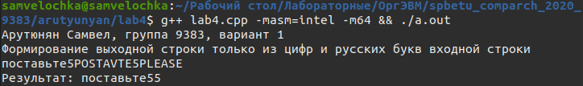
Рис. 1. Пример выполнения программы
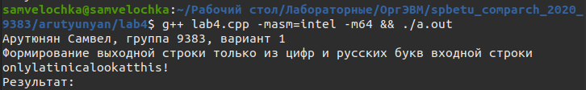
Рис. 2. Пример выполнения программы
3. Текст программы lab4.cpp
#include <iostream>

const int MAXSIZE = 80;

char* MakeString(char* input_str) {
char* out_str = new char[MAXSIZE + 1];

asm(".intel_syntax noprefix\n\t"
"mov rsi, %1\n" // адрес начала строки-источника
"mov rdi, %0\n" // адрес начала строки-приемника

"char_loop:\n" // цикл по всем символам
"mov al, [rsi]\n" // извлекаем очередной символ"

"cmp al, 0\n" // если конец строки
"je exit\n" // то закругляемся

"inc rsi\n" // передвигаем указатель на текущий символ

"handle_char:\n" // здесь проверяем, является ли символ подходящим
"cmp al, 48\n"
"jb char_loop\n" // если символ имеет код меньше 30 (за символом 0)

"digit:\n"
"cmp al, 57\n"
"jbe write_char\n" // если цифра, то просто записываем ее

// иначе символ может быть символом

"cyr_char:\n"
"cmp al, 128\n"
"jb char_loop\n" // если код символа находится за буквой А
"cmp al, 239\n"
"jg char_loop\n" // если код символа находится после буквы я

// иначе символ является буквой кириллицы => просто записываем ее в выход

"write_char:\n"
"mov [rdi], al\n"
"inc rdi\n"

"jmp char_loop\n"

"exit:\n"
: "=m"(out_str)
: "m"(input_str)
);

return out_str;
}

int main() {
std::cout << "Арутюнян Самвел, группа 9383, вариант 1\n"
<< "Формирование выходной строки только из цифр "
"и русских букв входной строки" << std::endl;

char input_str[MAXSIZE + 1] = {0};
std::cin >> input_str;
input_str[MAXSIZE] = 0;

char* answer = MakeString(input_str);

std::cout << "Результат: " << answer << std::endl;
delete[] answer;
return 0;
}
Выводы
В процессе выполнения лабораторной работы было изучено представление и обработка символьной информации с использованием строковых команд.

